ЧХЕИДЗЕ ГРИГОРИЙ ДАВЫДОВИЧ (1903 – 1975 )
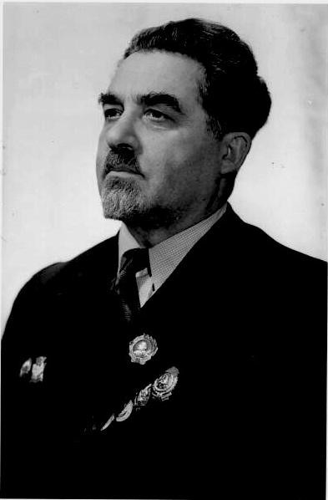

Наш прадедушка Чхеидзе Григорий Давыдович, родился 28 февраля 1903 года в г.Ашхабаде, там работали его родители. Его отец, родом из села Кварели ( Грузия) был известным виноделом.
Когда прадедушке было 6 лет его отец умер, простудившись на работе. И маленький Гриша с братом и матерью переехал в Пятигорск к родственникам. Семья осталась практически без средств к существованию.
Жили они тяжело и наш прадедушка уже с 14 лет был вынужден подрабатывать, давая уроки детям из богатых семей, одновременно он работал в лазарете и учился в гимназии, которую закончил в 1920 году.
Когда в Грузии , в 1921 году, после ряда вооруженных конфликтов был установлен советский строй, прадедушка с братом и матерью смог вернуться в родное село Кварели.
Там он опять много работал, преподавал математику в сельской школе, трудился в поле, а в 1923 году, сдав сложные конкурсные экзамены смог поступить в Политехнический институт им. Ленина в городе Тбилиси.
В 1924 году он женился на своей односельчанке.
Он учился и работал, и в 1926 году по службе, был переведен в Москву, где поступил в Высшее Инженерно-строительное Училище. Окончив его, он был направлен в качестве начальника экспедиции на строительство БАМа (Байкало-Амурской магистрали)
- 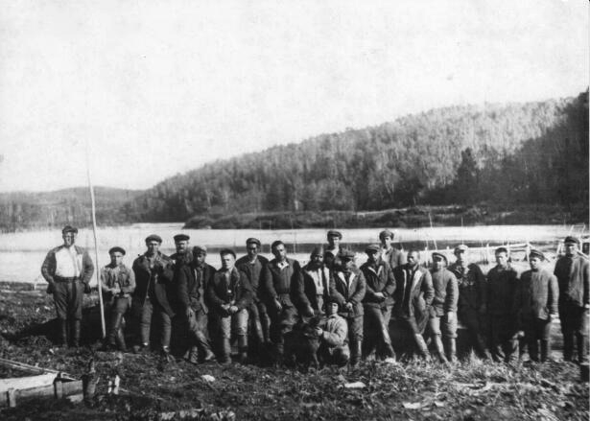

Когда началась война, в 1941 году, Чхеидзе Григорий Давыдович был назначен главным инженером строительства нефтепровода , с острова Сахалин (г.Оха) и до материка (г.Комсомольск на Амуре).
Восемь километров нефтепровода пришлось прокладывать через Татарский пролив и тогда впервые в Советском Союзе наш прадедушка применил взрывной метод для рытья подводных траншей, этот метод экономил миллионы рублей для нашей страны и сокращал втрое сроки строительства. Десять тысяч человек были заняты на этом строительстве. В условиях тяжелейшей зимы, холода и голода под его руководством, нефтепровод Сахалин(Оха) – Комсомольск на Амуре, был построен за 1 год, вместо 3-ех лет!!!
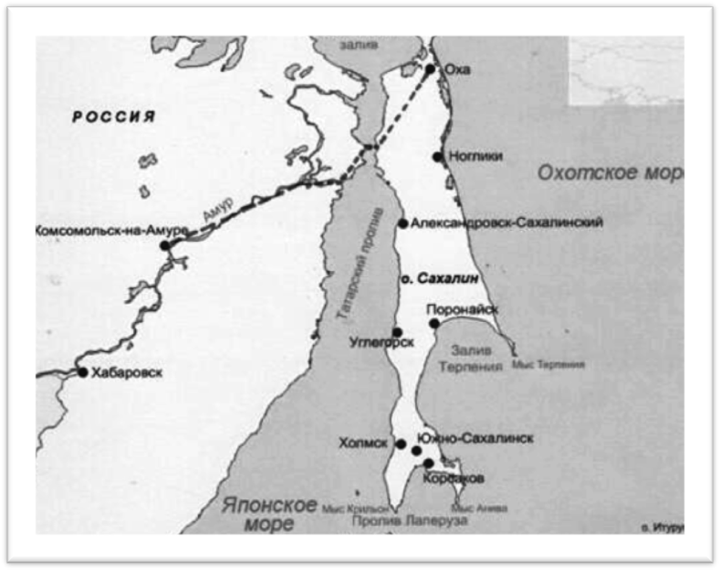

Общая протяженность нефтепровода - 387 км
Пропускная способность - 1,5 млн. тонн нефти в год

Об этой стройке и о трудовом героизме, писатель Василий Ажаев написал книгу «Далеко от Москвы». Это книга о нашем прадедушке.
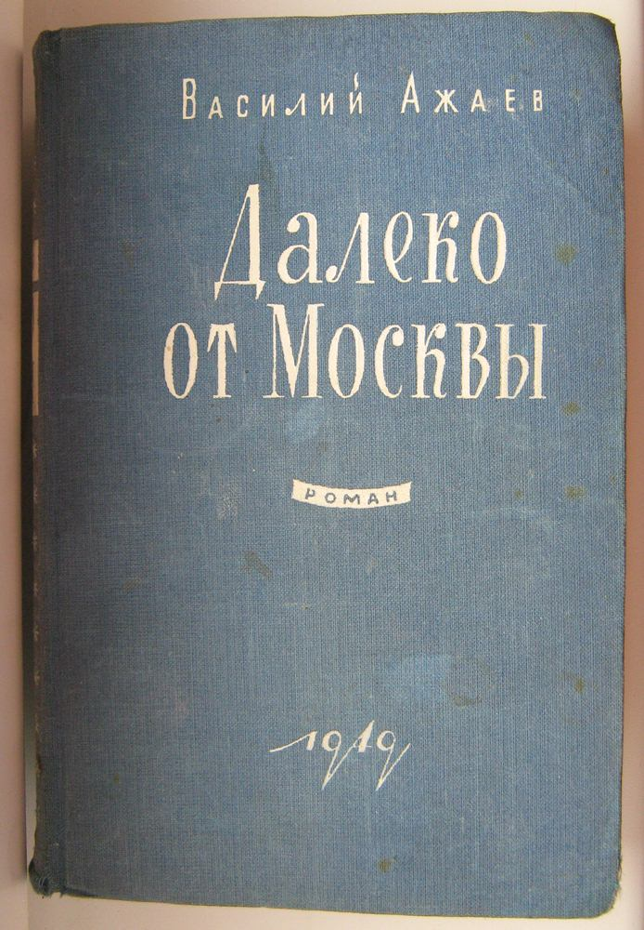
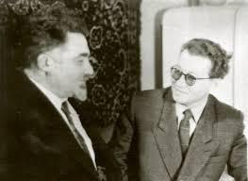
Чхеидзе Григорий Давыдович (в книге он инженер Беридзе) и писатель Василий Ажаев

Также в невероятно короткие сроки, в 1943 году, под обстрелом фашистов, под его руководством был построен 2-ой нефтепровод (Астрахань-Саратов). Он был проложен по берегу Волги в тяжелейшие дни Сталинградской битвы.
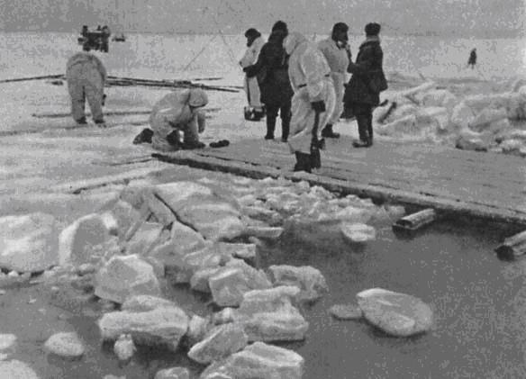

Наш прадедушка не воевал на фронте, но он не жалея сил работал в тылу, так как эти стройки имели огромное значение для всей нашей страны и для победы над фашистской Германией. По нефтепроводу нефть стала бесперебойно поступать на нефтеперерабатывающие заводы, которые обеспечивали наши танки, самолеты и другую технику для Советской Армии горючим.

Всего за годы Великой Отечественной войны, в условиях вечной мерзлоты наш прадедушка построил четыре аэродрома на Дальнем Востоке, железную дорогу в Заполярье, возвел много мостов через сибирские реки.
За успешное выполнение заданий на стройках в годы войны он был награжден «Орденом Ленина», «Орденом Трудового Красного Знамени» и «Орденом Знак Почета» , тремя медалями: «За победу над Германией в ВОВ 1941-1945», 30 лет Советской Армии» и «800 лет г.Москвы» и знаком «Почетный строитель г.Комсомольска на Амуре 1947 г».
Наш прадедушка был очень жизнерадостным, энергичным и изобретательным человеком. Всю свою жизнь он посвятил профессии инженера строителя. Для того чтобы увидеть все что он построил, придется проехать по всей России.
После войны он продолжал работать на разных стройках в качестве главного инженера. Нужно было восстанавливать нашу страну. Он построил более 600 км железно-дорожных путей на Дальнем Востоке и Заполярье, принимал участие в строительстве двух нефтеперерабатывающих заводов в Орске и Омске, построил много жилых кварталов в Комсомольске на Амуре, Орске, Омске и позже в Москве.
В 1957 году был назначен начальником Управления капитального строительства Сибирского отделения Академии наук СССР, строил Академгородок в Новосибирске.
В 1960 году прадедушка с семьей переехал в Москву, где работал на руководящих должностях в Госстрое РСФСР, а затем в Главном Управлении нефтяной и газовой промышленности РСФСР.
Чхеидзе Григорий Давыдович умер в возрасте 72 лет, в 1975 году , похоронен в Москве на Ваганьковском кладбище.
У него была непростая жизнь, но он много сделал для своей Родины и мы очень им гордимся!

Правнуки – Михаил и Павел Крыжановские, учащиеся 10 и 8 классов Павловской Гимназии Московской области

Материалы в интернете:
http://sakhalin-znak.ru/IMG_3293
http://video.yandex.ru/users/sakh-u2010/view/53/#
http://www.hydro.nsc.ru/institute/history/person/Lavrentyev1.php
http://museum.nsu.ru/?int=VIEW&el=179&templ=VIEW

